1 Увод
Производството и снабдяването с растителни протеини в сектора на хранително-вкусовата промишленост многократно са пораждали политически дебат на равнището на ЕС. Настоящият доклад е изготвен в отговор на ангажимента, поет от Комисията в хода на процеса на приемане на Регламент (ЕС) 2017/2393, за преглед на състоянието на търсенето и предлагането на растителни протеини в ЕС и за проучване на възможностите за доразвиване на тяхното икономически ефективно и екологосъобразно производство.
Освен това през април 2018 г. Европейският парламент прие доклад, в който се призовава за приемане на европейска стратегия за насърчаване на европейските протеинови култури.
В настоящия доклад се обобщава работата, извършена от Комисията в отговор на този ангажимент, като се анализира секторът на протеиновите култури в ЕС. В този процес бяха включени заинтересовани страни и представители на държавите членки чрез проучване, 4 семинара на експерти в Белгия, Румъния, Франция и Нидерландия, двустранни дискусии в държавите членки, както и външно проучване относно пазарния потенциал на растителните протеини, отглеждани в ЕС.

2 Търсене и предлагане на растителни протеини в ЕС
Докладът се съсредоточава върху богатите на протеини растения със съдържание на суров протеин над 15 % (маслодайни семена: семена от рапица, слънчогледово семе и соя; варива: боб, грах, леща, лупина и др.; и фуражни бобови култури: предимно люцерна и детелина), които представляват около 1/4 от общото количество предлаган суров растителен протеин в ЕС.
Въпреки че зърнените култури и пасищата имат съществен принос в общото количество предлагани растителни протеини в ЕС, те не са обхванати в настоящия доклад поради ниското си съдържание на протеини и съответно слабото си значение за пазара.
През 2016/2017 г. търсенето на растителни протеини в ЕС възлиза на около 27 милиона тона суров протеин (графика 1). Пазарът на фуражи е най-важният канал за реализация (93 % от обема), като се снабдява предимно с шротове от маслодайни семена.

- Използване на протеини в ЕС и техните източници през периода 2016—2017 г. (в млн.т. суров протеин)

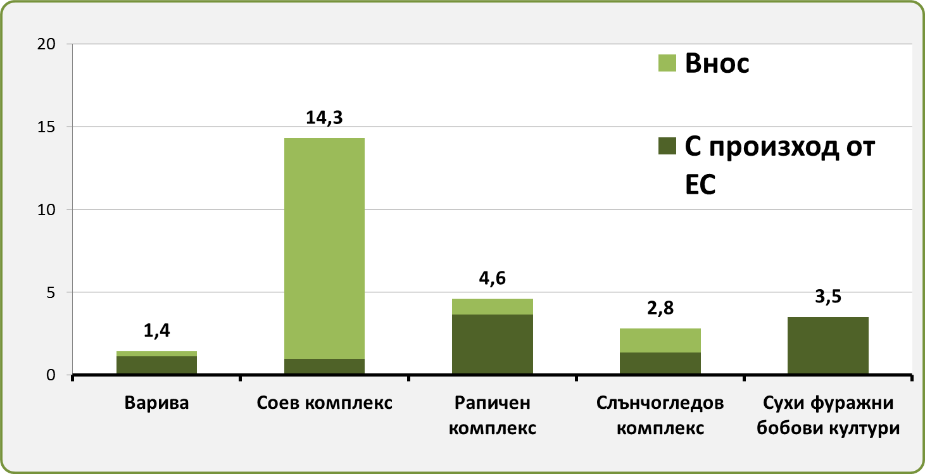
Източник: Комисията на ЕС. Понятието „комплекс“ включва шротове, семена и зърна.
Степента на самостоятелно задоволяване на потребностите на ЕС варира значително в зависимост от източника на протеини (рапица — 79 %, слънчоглед — 42 %, соя — 5 %). Вследствие на това ЕС внася около 17 милиона тона суров протеин годишно (от които 13 милиона тона са на базата на соя и се равняват на 30 милиона тона еквивалент на соя), основно от Бразилия, Аржентина и САЩ. ЕС внася също така 1,5 милиона тона суров протеин от слънчоглед и до един милион тона от рапица, и двата вида основно от Украйна.
След реформата на общата селскостопанска политика (ОСП) през 2013 г. площите за отглеждане на соя нараснаха два пъти и достигнаха близо един милион хектара, като производството на ЕС през 2018 г. достигна 2,8 милиона тона. Основните производители на соя са Италия, Франция и Румъния.
При варивата се наблюдава подобна положителна тенденция: от 2013 г. насам производството в ЕС се е увеличило почти три пъти и през 2018 г. е достигнало 6 милиона тона (2,6 милиона хектара). Основните варива са фуражен грах и бакла, докато леща и нахут се отглеждат само на ограничени площи. Франция, Испания и Литва са основните производители на фуражен грах, а Обединеното кралство и Франция отглеждат бакла.
Що се отнася до рапицата — основният вид маслодайни семена, отглеждани в ЕС, между 2003 г. и 2018 г. площта се е увеличила с 66 %, от 4,1 на 6,8 милиона хектара. Производството на ЕС е достигнало 20 милиона тона вследствие главно на търсенето на биодизел (Директивата за насърчаване на използването на енергия от възобновяеми източници). Страничният продукт от производството му (шрот от рапично семе) е важен източник на богати на протеини фуражи. Основните производители на рапица са Франция, Германия и Полша.
- Дялове на площите с протеинови култури в държавите членки през 2017 г.
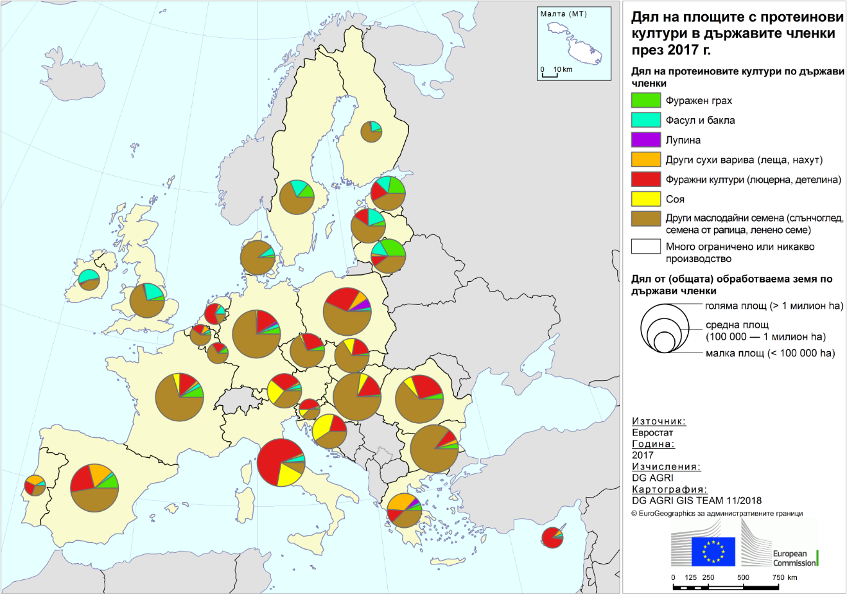Източник: Евростат
Пазарът на растителни протеини за храни е по-малък (7 % по обем), но има потенциал за значителна рентабилност. През 2017 г. в ЕС са били консумирани почти 3 милиона тона грах, бакла, леща, нахут, други варива и соя. ЕС внася около един милион тона варива, предназначени за храна, по-специално нахут и леща. ЕС е нетен износител на фуражен грах и бакла.

3 Развитие на пазарните сегменти в ЕС
Пазарът на растителни протеини има три различни сегмента: конвенционални фуражи, фуражи с висока стойност и хранителни продукти — всеки от тях със свои собствени икономически, социални и екологични характеристики.

3.1 Конвенционален комбиниран фураж
Пазарът на комбинирани фуражи е най-големият пазар за растителни протеини. Две трети от този пазар се падат на домашните птици (35 %) и свинете (33 %), докато на преживните животни (едър рогат добитък, овце, кози) се падат 28 %. Фуражите за домашни птици и млекодайни животни са основният движещ фактор за годишния ръст от 1 % (графика 3), докато при фуражите за свине се наблюдава застой.
Очаква се темпът на растеж да се запази положителен до 2030 г., макар и само с 0,3 % годишно.
- Използване на комбинирани фуражи в ЕС (2004–2017 г.)
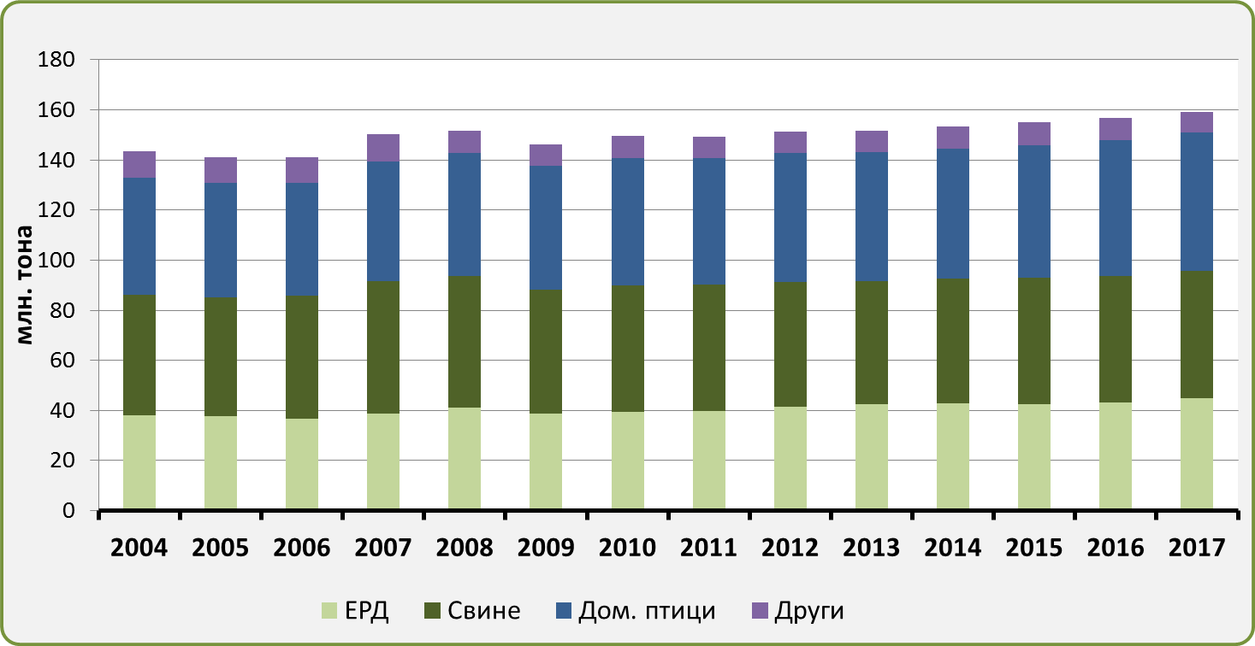
Източник: FEFAC – производство на комбинирани фуражи за периода 1989—2017 г.
Пазарът на конвенционални комбинирани фуражи се определя до голяма степен от цените. Животновъдите се съсредоточават върху „икономически най-изгодните оферти“, за да задоволяват хранителните нужди на своите животни (съдържание на протеини и аминокиселини).
Соевият шрот присъства преимуществено в състава на комбинирания фураж поради високото си съдържание на протеини (над 40 %), съдържанието на аминокиселини и целогодишната наличност, което намалява необходимостта от честа смяна на рецептурите. На пазара на конвенционални комбинирани фуражи перспективите за растеж при растителните протеини, отглеждани в ЕС, са ограничени.

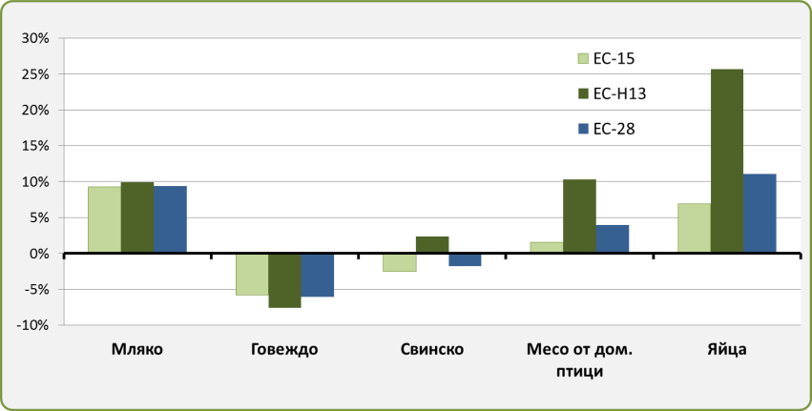
- Очаквани годишни темпове на растеж при животинските продукти в ЕС през периода 2017—2030 г., общо и по региони
Друга важна тенденция е относителното изместване на традиционното животновъдно производство към Източна Европа: Полша (по-специално на домашни птици) и до известна степен Унгария и Румъния (графика 4), където производствените разходи са по-ниски.
Това изместване би могло да стимулира търсенето на растителни протеини, отглеждани в ЕС, тъй като тези региони съвпадат с основните производствени площи за такива култури.
Източник: Средносрочна перспектива за селското стопанство в ЕС от 2018 г.
(предстои да бъде публикувана)

3.2 Висококачествени фуражи
Потребителите в ЕС стават все по-съзнателни по отношение на начина, по който се произвеждат животински продукти. Те изискват по-високи стандарти по отношение на хуманното отношение към животните, въздействието върху околната среда (изменението на климата/обезлесяването), вида на производството (въз основа на биологични или генетично немодифицирани фуражи, регионални вериги на доставки).
В отговор на това в ЕС се появиха различни пазарни сегменти за висококачествени фуражи.

- Дял на генетично немодифицираните фуражи в избрани държави членки (2012 г.)
Тази тенденция е най-забележима при продуктите от животни, хранени с генетично немодифицирани фуражи: например в Германия през 2012 г. 9 % от фуражите за едър рогат добитък са генетично немодифицирани (таблица 1), докато през 2017 г. млякото, сертифицирано от VLOG, достига пазарен дял от над 40 %. В Австрия се наблюдават подобни тенденции в различни подотрасли на животновъдството.
За съжаление на този етап по-задълбоченият анализ на тези тенденции представлява предизвикателство поради липсата на изчерпателни данни за сегментите на висококачествените фуражи на равнището на ЕС.

- Ситуация на австрийския пазар
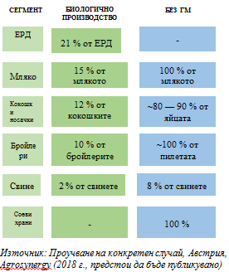
Това създава икономически възможности за висококачествените фуражи, отглеждани в ЕС, които по определение са генетично немодифицирани. Ценовата премия за генетично немодифицирана соя е около 80—100 евро на тон, отчасти за да се покрият по-ниските добиви и по-високите разходи, но и в отговор на ограничената наличност. Генетично немодифицираната соя, търгувана в световен мащаб, възлиза на едва 9 милиона тона и представлява 6 % от световната търговия със соя.
Биологичното производство също бележи високи темпове на растеж в сектора на производството на животински продукти в ЕС благодарение на увеличаването на търсенето средно с над 10 % годишно.
- Годишен темп на растеж на биологичното производство на животински продукти в ЕС
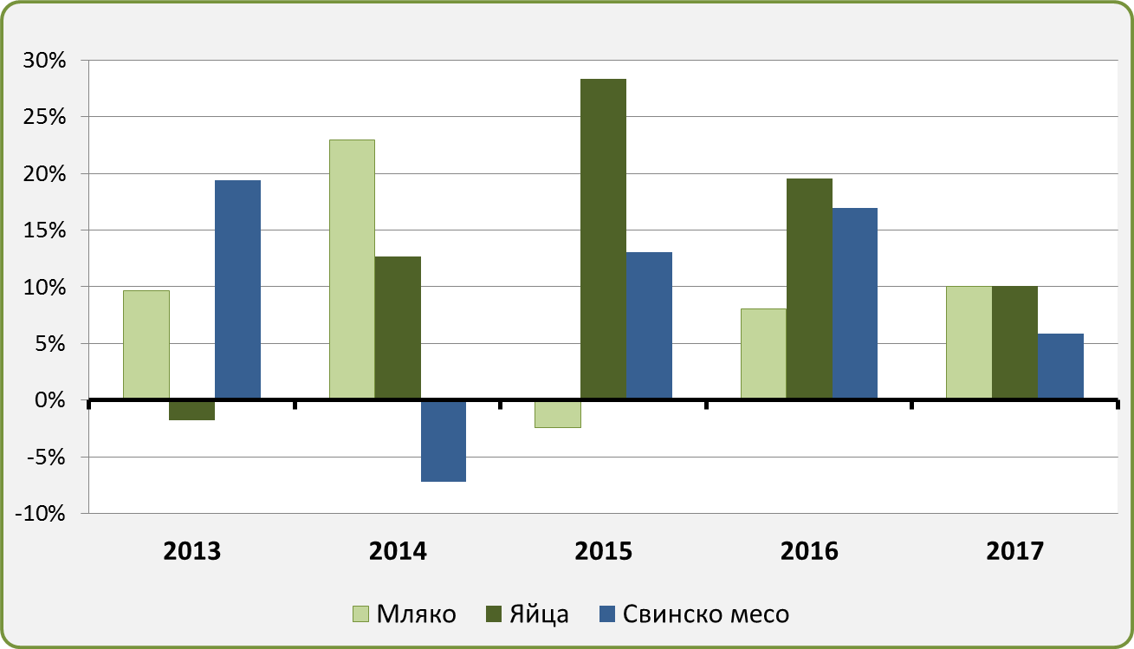
Източник: Евростат
През 2016 г. 3 % от прясното мляко в ЕС е биологичен продукт. Очаква се този процент да нарасне на 10 % до 2030 г. В 5 държави членки (Австрия, Швеция, Дания, Латвия и Гърция) пазарните дялове вече са надхвърлили 10 % (таблица 2).
- Биологично производство на млечни продукти през 2017 г. (*2016 г.)

Растежът от 11 % годишно при биологичното производство на животински продукти (таблица 3) влияе пряко върху производството на биологични сухи варива и други протеинови култури за фураж. Тази тенденция вероятно ще продължи и може дори допълнително да се засили.
При преживните животни ръстът на биологичното производство също така благоприятства системите за хранене с трева и производството на фураж в стопанствата, за да се изпълнят изискванията за минимални дялове на фураж, произведен в стопанствата.

- Площи за отглеждане на биологични сухи варива и протеинови култури (2016 г.)

Интензивното развитие на веригите за висококачествени фуражи е важен движещ фактор за растителните протеини, отглеждани в ЕС.
Нарастващото търсене на генетично немодифицирани фуражи създава възможности за земеделските стопани от ЕС, произвеждащи соя, тъй като в момента наличността извън Европа е ограничена.

3.3 Сегмент на храните
Приемът на растителни протеини от човека се увеличава в много региони на ЕС, особено в Западна и Северна Европа. Особено обещаващ е пазарът на алтернативи на месните и млечните продукти, като годишните темпове на растеж са съответно 14 % и 11 % (графика 7).
Този сегмент вече не е пазарна ниша, тъй като на пазара навлизат големи предприятия, произвеждащи хранителни продукти, и големи търговци на дребно под собствени марки. Около 90 % от алтернативите на месото се консумират от флекситарианци. Търговците на дребно често популяризират продукти на базата на растителни протеини на същите рафтове, където се предлагат традиционните месни и млечни продукти.

- Оборот при алтернативите на месото и млечните продукти в ЕС (2013—2017 г.)
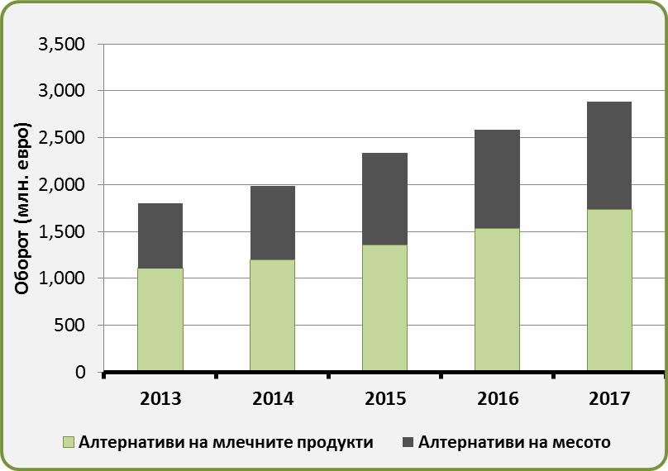
Източник: ГД „земеделие и развитие на селските райони“ по данни от Euromonitor
Пазарът на варива, предназначени за храна, в ЕС се ползва от иновациите при процесите на предварителна топлинна обработка, включването на варива в полуготови и готови храни и създаването на нови варива, като например „edamame“.
В полза на варивата също така е засиленият интерес на потребителите към регионални продукти. Местните наименования на варивата с характеристики, свързани с мястото им на производство, могат да отговарят на изискванията за регистрация като защитени географски указания или защитени наименования за произход.
До момента са признати близо 40 варива от 8 различни държави членки: Испания (например леща от Armuña), Италия, Франция (например зелена леща от Le Puy), Гърция (например бакла от Santorini), Швеция, Латвия, Австрия и Полша. Тези продукти по принцип се продават на по-високи цени от стандартните продукти.
Темпът на растеж на пазара на растителни протеини при храните е двуцифрен. За да се получи по-добра обща представа обаче, са необходими допълнителни данни за проследяване на това развитие.
На два от проведените семинари за осигуряване на информация за настоящия доклад (относно веригите на доставки и пазарните сегменти) беше подчертано значението на добре функциониращите вериги на доставки в сегмента на храните.

- Обобщение — характеристики на трите сегмента
Конвенционални фуражи | Висококачествени фуражи | Храни
Цената като основен фактор за съотношението на продаваните фуражи | Потребителско търсене (здраве, околна среда, качество, производствени системи) | Промяна на хранителните навици с нарастване на броя на флекситарианците и на популярността на хранителните режими, богати на варива (например етнически храни)
Съдържание на белтъци и аминокиселини за задоволяване на хранителните нужди на стопанските животни | Продукти с добавена стойност (създаване на допълнителни маржове за конкретен производител и използване на търговски марки за заемане на пазарни дялове) | Многогодишни ангажименти за изграждане на вериги на доставки за хранителни продукти (с регионален/европейски произход)
(Целогодишна) наличност, ограничаване на разходите за смяна на рецептурите | Доброволно етикетиране, с което се повишава прозрачността относно произхода и метода на производство | Проучвания на вкусовите предпочитания и по удобно и бързо приготовление/готвене
Интензификация на производството на стопански животни в Източна Европа, по-близо до площите за отглеждане на соя в ЕС и по-далеч от основните центрове на внос | Растящо търсене на млечни продукти, яйца и месо, произвеждани по устойчив начин, включително от животни, хранени с генетично немодифицирани фуражи и фуражи с произход от региона | Двуцифрени годишни темпове на растеж, подкрепени от подобрена наличност в супермаркетите
Темпове на растеж на конвенционалните пазари по-скоро в застой за сметка на по-нататъшен растеж на пазарите за висококачествени продукти | Очакван по-нататъшен ръст и териториално разширяване на търсенето на биологични продукти, напр. за млечни продукти | Превръщане на тези стоки в основни, тъй като важни хранителни предприятия, както и големи групи от хранително-вкусовата промишленост (супермаркети) започват да предлагат разновидности
Много големи обеми, но ограничен достъп до пазара за протеинови култури, отглеждани в ЕС | Пазар с голям потенциал за растеж в краткосрочен и средносрочен план и сравнително големи обеми в съществуващите вериги на доставки, които изискват корекции | Най-високи маржове на печалба за земеделските стопани, но много малки обеми и често необходимост от създаване на вериги на доставки

4 Агрономични, екологични и свързани с климата ползи от културите от семейство Бобови
Културите от сем. Бобови (варива, соя и фуражни бобови култури (люцерна, детелина) са растения, допринасящи за обогатяването на почвата с азот, които съдържат във възлите на кореновата си система симбиотичната бактерия Rhizobia, произвеждаща азотни съединения.
Азотът е основен компонент на протеина и необходим хранителен елемент за растенията. При сеитбооборота културите от сем. Бобови обикновено водят до намаляване на необходимостта от използване на минерални и органични азотни торове, които допринасят за 25 % от общите преки емисии на парникови газове от селското стопанство в ЕС.
Включването на културите от сем. Бобови в системи за дългосрочен сеитбооборот оказва известно положително въздействие върху почвените условия. Въглеродът в почвата играе ключова роля за цикъла на въглерода, плодородието на почвата и развитието на растенията и поради това е важен фактор в глобалните климатични модели и селскостопанските системи.
Ето защо след отглеждането на култури от сем. Бобови при избрани култури се наблюдават по-високи добиви, например добивите на пшеница, царевица или рапица могат да се увеличат с 10 % в сравнение с добивите след отглеждането на зърнени култури. Качеството на зърнените култури също се подобрява (например по-високо съдържание на протеини или по-ниска степен на замърсяване с микотоксини), когато те се засяват след култури от сем. Бобови.
Включването на култури от сем. Бобови в сеитбооборота също така намалява нападенията на вредители, тъй като води до прекъсване на няколко жизнени цикъла на вредителите, засягащи зърнените култури. Самите култури от сем. Бобови обаче също са обект на определени вредители.
Повечето култури от сем. Бобови са много привлекателни за пчелите и често играят ролята на убежища за други видове от дивата фауна, поради което могат да имат положително въздействие върху биологичното разнообразие в селскостопанските системи с ниско потребление на ресурси. Люцерната и детелината оказват и благоприятно въздействие върху управлението на плевелите при следващите култури и поради това могат да доведат до намаляване или избягване на употребата на хербициди.
Необходима предпоставка за реализирането на тези ползи за околната среда са екологосъобразните земеделски практики. Изискванията на системите за производство на много култури от сем. Бобови са сравнително високи и тези култури страдат от недостиг на добиви и по-високи колебания на реколтата в сравнение със зърнените култури или рапицата.
Този факт е основна пречка за по-нататъшното им разширяване и основна цел за подобряване на производството на протеинови култури. Фактът, че едва 3 % от обработваемата земя в ЕС понастоящем се използва за отглеждане на култури от сем. Бобови, въпреки ползите от тях за земеделието и околната среда, се дължи на липсата на селекционни ресурси и недостига на знания (недостатъчен експертен опит в областта на растениевъдството, недостатъчно сътрудничество между земеделските стопани и други участници и т.н.).

5 Научни изследвания и иновации на равнището на ЕС
Настоящата рамка на ЕС за научни изследвания и иновации подпомага иновациите чрез Европейското партньорство за иновации за селскостопанска производителност и устойчивост (EIP-AGRI), което получава подкрепа от два източника на финансиране: европейската програма за научни изследвания „Хоризонт 2020“ („Хоризонт 2020“) и програмите за развитие на селските райони (ПРСР), подпомагащи оперативни групи и услуги за подпомагане на иновациите (вж. графика 8).
- Европейското партньорство за иновации за селскостопанска производителност и устойчивост — свързване на „Хоризонт 2020“ с ОСП
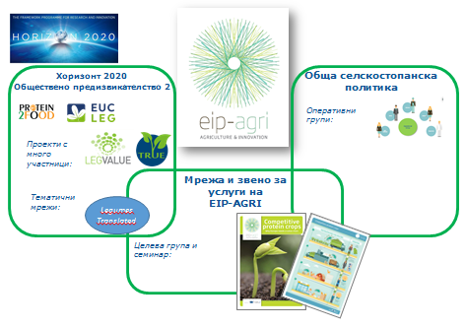
В полза на културите от сем. Бобови са реализирани научноизследователски проекти с различни мащаби. Въз основа на предишни проекти, насочени към проблемите със селекцията на растения, свързани с биотичния и абиотичния стрес, употребата като храни/фуражи и природните блага, свързани с културите от сем. Бобови, в рамките на текущите проекти по „Хоризонт 2020“ се проучват пътища за преход към устойчиви и конкурентни системи за производство и вериги за създаване на стойност в ЕС, основани на култури от сем. Бобови, както и стратегии за селекция на растения и характеристики на храните.
През 2018 г. в рамките на тематичната мрежа „Legumes Translated“ („Опознаване на културите от сем. Бобови“) започнаха да се събират съществуващите знания и най-добри практики за устойчиви системи за отглеждане на култури от сем. Бобови и вериги за създаване на стойност. EIP-AGRI организира целева група по въпросите на протеиновите култури, която изготви доклад.
За да отговорят на повече местни проблеми, по-голямата част от държавите членки финансират оперативни групи в рамките на своите програми за развитие на селските райони. Някои от тях обхващат протеинови култури (екосистемни услуги, предоставяни от културите от сем. Бобови, производство на растителни култури, употреба като фуражи и храни), например следните групи:
- Осигуряване и увеличаване на производството на грах, лупина и бакла в Бретан (Франция);
- Подобряване на системите за фураж (включително люцерна) за производството на сирене, защитено със ЗНП „Parmigiano Reggiano“ (Италия).
Културите от сем. Бобови играят ключова роля при хоризонталните въпроси, свързани с диверсификацията на културите, устойчивото управление на почвите и циклите на хранителните вещества, които също са предмет на научните изследвания и иновациите. Чрез всички тези дейности подходите с много участници и системните подходи са предоставяли и ще предоставят насоки за дейностите за научни изследвания и иновации в предложенията за „Хоризонт Европа“ и за бъдещето на ОСП. Научните изследвания и иновациите могат да спомогнат за повишаването на конкурентоспособността на тези култури и затова е от съществено значение едновременно да се развиват възможностите за реализация на пазара, да се координират веригите на доставки и да се подобряват производствените технологии.

6 Инструменти на политиката на ЕС и инициативи на държавите членки

6.1 Основни инструменти на ОСП, за предоставяне на подкрепа за протеиновите култури
В рамките на настоящата ОСП са предвидени няколко инструмента, които пряко или косвено признават ползите от културите от сем. Бобови от екологична гледна точка или поддържат и подпомагат производството на протеинови култури в ЕС, като например:
- екологизиране — чрез възможността да се отглеждат определени култури, обогатяващи почвата с азот, които са от полза за биологичното разнообразие в екологично насочените площи, и чрез изискването за диверсификация на културите;
- програми за развитие на селските райони, например чрез мерки, свързани с агроекологията и климата, трансфер на знания, консултантски услуги, сътрудничество и иновации и инвестиционни инструменти;
- доброволно обвързано с производството подпомагане, което може да бъде предоставяно на сектори, изпитващи определени трудности, и за запазване на текущото равнище на производство.
Тези мерки, заедно с положителната пазарна среда, допринесоха за възходяща тенденция през последните години и за увеличаване на производството на протеинови култури в ЕС.
Всички държави членки (с изключение на Дания) дават възможност на земеделските стопани да изпълняват задълженията си за екологично насочени площи чрез отглеждане на култури, обогатяващи почвата с азот (8,3 милиона хектара, т.е. 15 % от обработваемата земя през 2017 г.). Културите, обогатяващи почвата с азот, са най-често декларираният вид екологично насочени площи (37 % от всички екологично насочени площи).
Няколко държави членки добавят изисквания за културите, отглеждани преди екологично насочените площи да бъдат заети с култури, които обогатяват почвата с азот, , и след това, за да се осигурят ползи за биологичното разнообразие. Отражението върху биологичното разнообразие понастоящем е предмет на оценка.
Възможностите за използване на мерки в рамките на програмите за развитие на селските райони за подкрепа на протеиновите култури са широко разпространени. Предвид естеството им и големия брой такива програми с настоящия доклад не се прави опит за количествено измерване на тяхното използване, а се показва чрез примери как някои от тях са подходящи за подкрепа на протеинови култури.
Протеиновите култури са включени в някои мерки, свързани с агроекологията и климата. Държавите членки могат да предоставят на земеделските стопани подкрепа за въвеждане на протеинови култури в сеитбооборота или за поддържане на зелена покривка, за да се подобри качеството на почвите и водите в определени райони.
През програмния период 2014—2020 г. на над 3 милиона хектара са се осъществявали практики на сеитбооборот и диверсификация на културите. Например във Валония сеитбооборотът със смеси от зърнени култури и най-малко 20 % култури от сем. Бобови отговаря на условията за подпомагане, при положение че не се използват торове и пестициди.
Германия разполага с мярка, свързана с агроекологията и климата, за подпомагане на сеитбооборота в земеделието, при условие че са включени най-малко 10 % култури от сем. Бобови.
- Уведомления от държавите членки относно използването на доброволно обвързано с производството подпомагане (X) и екологично насочени площи (оцветяване в зелено)
за различни протеинови култури през 2019 г.
Държава членка | Грах | Бакла | Нахут | Лупина | Люцерна | Соя | Маслодайни семена (различни от соя) | ДОПП* (в хектари)
AT
BE
BG | X | X | X | X | X | X |  | 102 356
CY
CZ | X | X |  | X | X | X |  | 134 000
DE
DK
EE
EL | X | X | X | X | X | X |  | 151 058
ES | X |  | X | X | X | X | X | 943 046
FI | X | X |  | X |  |  |  | 176 570
FR | X | X |  |  | X | X |  | 2 206 061
HR | X | X |  | X | X | X |  | 70 000
HU | X | X | X | X |  | X |  | 261 070
IE | X | X |  | X |  |  |  | 4 500
IT | X | X | X | X |  | X | X | 602 522
LV | X | X |  | X | X | X | X | 38 449
LT | X | X |  | X | X |  |  | 101 400
LU | X | X | X | X | X |  |  | 800
MT
NL
PL | X | X | X | X | X | X |  | 298 675
PT
RO |  |  |  |  | X | X |  | 426 360
SE
SK | X | X |  |  |  | X |  | 430 104
SI
UK
* Доброволно обвързано с производството подпомагане (ДОПП): фиксиран брой хектари въз основа на историческата производствена площ през периода 2009 — 2013 г.

Подкрепата за биологичното земеделие в рамките на програмите за развитие на селските райони вероятно ще окаже значително въздействие върху развитието на протеиновите култури в ЕС, тъй като биологичното земеделие зависи от културите от сем. Бобови за азот и фуражи, произвеждани в стопанствата.
Мерките за трансфер на знания и консултантските услуги могат да бъдат използвани за повишаване на осведомеността относно ползите за земеделието и околната среда от системите за сеитбооборот и за предоставяне на консултации на земеделските стопани. Мерките за сътрудничество насърчават взаимодействието между земеделските стопани и други участници, например за създаването и развитието на къси вериги на доставки и местни пазари.
Държавите членки могат да използват и други мерки по тези програми, с които се предоставя подкрепа за инвестиции във физически активи, за да променят насочеността на производството си, например към протеинови култури.
Съгласно схемата за директни плащания държавите членки могат да предоставят доброволно обвързано с производството подпомагане на сектори, които изпитват затруднения, за да се поддържат настоящите равнища на производство. Маслодайните семена, растенията от сем. Бобови и други протеинови култури отговарят на условията за подпомагане по тази схема.
През 2019 г. 16 държави членки ще подкрепят протеиновите култури по линия на доброволното обвързано с производството подпомагане. Почти 12 % от бюджета на доброволното обвързано с производството подпомагане са заделени за „протеинови“ култури. Размерите на помощта варират от 35 до 660 евро на хектар (средно 79 евро на хектар).
През 2017 г. в 222 случая в дейността на признати организации на производителите са присъствали протеинови култури. Повечето от тези организации подобряват веригата на доставки и достъпа до пазара, като използват освобождаванията от правилата на ЕС в областта на конкуренцията за съвместно пускане на пазара.
13 държави членки планират да разпространяват варива за консумация от деца чрез схемата на ЕС за предлагане на определени храни в училищата през следващите години (по данни от представените от тях национални стратегии).

6.2 Примери за инициативи на държавите членки
Използвайки част от инструментите на политиката на ЕС, Германия, Франция (в сътрудничество с междубраншова организация) и Полша изготвиха национални планове за подкрепа на отглеждането на протеинови култури.
Германия | Франция | Полша
Мрежа от демонстрационни стопанства, мерки, свързани с агроекологията и климата, и диалог със заинтересованите страни | Укрепване на веригите на доставки, създаване на стойност чрез сертифициране, научни изследвания | Увеличаване на използването на протеини, набавяни от вътрешното производство, за фуражи за животни
Програма за научни изследвания и иновации заедно с мрежи от демонстрационни стопанства за соя (над 100 стопанства), грах и боб (над 75 стопанства ) и лупина (над 50 стопанства), както за биологично, така и за конвенционално земеделие.  В тези мрежи се изпитват сортове и се предават знания между биологичните и конвенционалните земеделски стопани.  Мярка, свързана с агроекологията и климата, за сеитбооборот с растения от сем. Бобови.  Платформа за диалог между заинтересованите страни относно по-устойчиви протеинови фуражи. | Акцент върху създаването и укрепването на веригите на доставки както за фуражите, така и за храните.  Цели за производството (500 000 хектара протеинови култури до 2022 г. с 10—20 % по-добра възвращаемост) и околната среда (намаляване на употребата на пестициди и емисиите на парникови газове с 20—30 %).  Основните елементи са: научни изследвания и иновации, подобряване на използването на цели продуктови типове и схеми за сертифициране. | Многогодишни програми за научноизследователска и развойна дейност за увеличаване на производството на растителни протеини от култури вътрешно производство чрез научни изследвания (селекция на растения, адаптация на сортове, земеделски практики, развитие на веригата на доставки, подобряване на използването на протеини във фуражите за животни).  Основната цел е да се намали зависимостта от вноса на соя.
Дания, Австрия и Нидерландия въведоха инициативи за насърчаване на растителните протеини. В Дания през пролетта на 2018 г. Националната група по въпросите на биоикономиката публикува своите препоръки за бъдещето на протеините. Те са тясно свързани с постигането на екологичните цели на Рамковата директива за водите, намаляването на емисиите на парникови газове и използването на пестициди. Поставя се акцент върху научноизследователската и развойната дейност — от извличането на протеини от тревисти растения, бакла и други източници на протеини (насекоми и морски протеини), до приложението на тези протеини във фуражи, храни и материали на биологична основа, с цел да се стигне до промишлено производство на устойчиви суровини на основата на протеини.
Въпреки липсата на национален план Австрия се насочва към растителни протеини, снабдявани от вътрешното производство, и през последните години значително е увеличила площите си за отглеждане на протеинови култури. Подкрепена от голямото търсене на генетично немодифицирани фуражи местно производство и акцента върху системите за съвети в селското стопанство, соята се превръща в четвъртата по значимост обработваема култура и може да надмине царевицата през следващите години.
Политиката на Нидерландия в областта на храните съдържа цел за балансиране на съотношението между животински и растителни протеини при консумацията от човека. Един от акцентите е информирането и образоването на обществеността по въпросите на храненето, за да се подобри осведомеността сред потребителите. В нидерландската млекопреработвателна промишленост беше въведен план, според който до 2025 г. 65 % от протеините, използвани в млекодобивните стопанства, трябва да идват от самото стопанство или в радиус от 20 km от него. Тази цел ще стимулира регионалното производство на протеинови култури и смеси от трева и детелина.
На наднационално равнище през юли 2017 г. 14 държави членки подписаха „Европейската декларация относно соята“, като поеха ангажимент да насърчават устойчивото производство на соя в подходящи райони на Европа, да включат соята в различни сеитбообороти и да развият устойчиви пазари на соя и други култури от сем. Бобови в Европа. Държавите, подписали декларацията, поеха ангажимент да предприемат мерки като насърчаване на здравословен и устойчив хранителен режим чрез използване на растителни протеини, насърчаване на по-прецизно хранене на селскостопанските животни, намаляване на зависимостта от вносна соя чрез по-ефективно използване на европейските източници на протеин и засилване на подкрепата за сертифициране на соя, произведена по устойчив начин.

7 Заключения
С помощта на благоприятната пазарна среда и съществуващите мерки на политиката, през последните години секторът на ЕС за производство на растителни протеини отбеляза динамичен растеж, по-специално в сегментите на висококачествените фуражи и храни.
С наличните понастоящем данни не е лесно да се изчисли колко динамичен ще бъде растежът на тези сегменти в бъдеще. Независимо от това, развитието ще продължава да се влияе от следните движещи фактори:
- нарастването на относителната конкурентоспособност на протеиновите култури, отглеждани в ЕС, спрямо другите култури и растителните протеини, произвеждани извън ЕС, например чрез наличието на по-добри сортове и по-доброто познаване на специфичните земеделски практики и други аспекти на производствения цикъл;
- изграждането на организирани вериги на доставки и организации на производителите в сектора, което позволява икономии от мащаба, подобрения на качеството и етикетиране, така че да се насърчават протеиновите култури, отглеждани в ЕС;
- признаване в по-голяма степен на начините, по които културите от сем. Бобови допринасят за постигането на целите по отношение на околната среда и климата, чрез агроекологични практики като разширени системи за сеитбооборот;
- промяна на поведението и предпочитанията на потребителите, включително намиране на баланс между растителните и животинските протеини при консумацията от човека и екологосъобразно селско стопанство;
- влияние на други политики и дебати в обществото относно производството на протеинови култури (например спиране на обезлесяването в тропическите райони, принос към Парижкото споразумение относно изменението на климата, целите на ООН за устойчиво развитие, Директивата за насърчаване на използването на енергия от възобновяеми източници и стратегията за устойчивост и биоикономика в Европа).

Редица съществуващи инструменти на политиката и предложенията за политики в рамките на новия многогодишен бюджет на ЕС (многогодишната финансова рамка), по-специално в областта на селското стопанство и научните изследвания, предоставят възможности за по-нататъшно укрепване на развитието на растителните протеини, отглеждани в ЕС:
- Подкрепа по линия на предложената бъдеща ОСП за земеделските стопани, отглеждащи протеинови култури, чрез включването им в националните стратегически планове по ОСП
Развитието на производството на протеинови култури би могло да допринесе за постигането на повечето от 9-те цели на ОСП (икономическа, екологична, свързана с климата и социално-икономическа, включително по-здравословно хранене).
За да подкрепи държавите членки при определянето на целеви мерки съгласно анализа на собствените им нужди, Комисията ще предостави консултации относно начините за включване на растителните протеини в националните стратегически планове, в т.ч.:
- създаване на секторни програми с пряка или непряка полза за протеините, за да се подсилят веригите на доставки, да се отключи пазарният потенциал на растителните протеини и да се повиши устойчивостта на земеделските стопани;
- възнаграждаване с цел признаване на ползите от културите от сем. Бобови за целите, свързани с околната среда и климата (като например зелена покривка или сеитбооборот), чрез екосхеми и ангажименти за управление на околната среда/климата в рамките на програмите за развитие на селските райони. И двете мерки ще предоставят възможности за подпомагане на производителите да преминат към по-устойчиви видове земеделие, включително устойчива интензификация, консервационно земеделие и агроекологични практики;
- мобилизиране на подкрепа за развитие на селските райони за инвестиции в стопанствата, подкрепа на консултациите в селското стопанство, трансфера на знания, създаването на организации на производителите и сътрудничество по хранителната верига;
- заделяне на подходящи суми за обвързана подкрепа за доходи при производството на растителни протеини, чието развитие е затруднено, с цел повишаване на тяхната конкурентоспособност/устойчивост или подобряване на качеството им (без да се спазва ограничението до допълнителните 2 %).
- Продължаване на усилията за повишаване на конкурентоспособността чрез научни изследвания и иновации
Научните изследвания и иновациите са основен движещ фактор за подобряване на конкурентоспособността на протеиновите култури, отглеждани в ЕС. Продължаващата подкрепа по линия на програмите за научни изследвания на ЕС и държавите членки ще помогне да се запълнят празнотите при селекцията на растения, да се компенсират малките инвестиции от частния сектор в по-слабо разпространени протеинови култури и да се постави акцент върху екологосъобразната растителна защита, устойчивото управление на почвите и веригите на доставки.
Предложението за „Хоризонт Европа“ — с удвоен бюджет за сектора на хранително-вкусовата промишленост — ще ни позволи да отговорим на тези предизвикателства, включително, ако е уместно, чрез покани за представяне на проекти за научни изследвания/иновации, специално насочени към протеиновите култури.
EIP-AGRI, подкрепяно както по линия на „Хоризонт Европа“, така и по програмите за развитие на селските райони, подпомага прилагането на иновациите на равнище стопанства и във веригите на доставки.
В рамките на EIP-AGRI тематичните мрежи и оперативните групи ще продължат да събират най-добри практики и да използват резултатите от научните изследвания, като ги споделят в целия ЕС.
- Подобряване на анализа на пазара и на прозрачността чрез по-добри инструменти за наблюдение на растителните протеини
Подобрените способи за събиране на данни за цените, търговските потоци и производството/потреблението ще ни помогнат да разбираме по-добре динамиката на пазара.
ГД „Земеделие и развитие на селските райони“ системно ще включва протеиновите култури в работата на Обсерваторията на ЕС за наблюдение на пазара на посевни култури и ще започне дискусия с държавите членки и заинтересованите страни относно редовното събиране и обмен на данни.
Чрез утвърждаването на по-прозрачен пазар на растителни протеини навсякъде по веригата за създаване на стойност операторите ще могат да адаптират по-добре своите производствени и инвестиционни решения. В средносрочен план това би могло да допринесе за развиването на възможности за инструменти за управление на риска, включително бъдещи пазари за соя и други протеинови култури с цени в евро.
- Популяризиране на ползите от растителните протеини за храненето, здравето, климата и околната среда
Държавите членки и заинтересованите страни се приканват да използват различните възможности за активно информиране и популяризиране на протеиновите култури в областта на селското стопанство, фуражите и храните. Една от възможностите е да се използват предстоящи покани в рамките на програмата на ЕС за насърчаване на селскостопански и хранителни продукти, като например:
  - „Програми за схемите за качество на ЕС, биологично производство“
  - „Програми за популяризиране на определени системи за селскостопанско производство“, например аспекти, свързани с проследяването, автентичността, етикетирането, хранителните и здравните характеристики, околната среда и устойчивостта.
През 2019 г. ще бъдат предоставени 200 милиона евро за съфинансиране на програмите за насърчаване.
Комисията се ангажира също така да разпространява широко информация за ползите от растителните протеини (например на търговски изложения, в социалните медии) и да работи допълнително с децата чрез схемите за предлагане на определени храни в училищата.
- Увеличаване на обмена на знания/най-добри практики при управлението на веригата на доставки и устойчивите земеделски практики и събиране на информация за научноизследователски дейности в областта на селекцията на растения, технологичните иновации и преработката, например на специална платформа за знания

Комисията призовава за непрекъснат дебат — с държавите членки, Европейския парламент и други заинтересовани страни — относно най-добрия начин да се стимулират регионалните и националните подходи и така да се отключи икономическият потенциал на растителните протеини, като се използват настоящи и бъдещи инструменти на политиките за постигане на по-нататъшен растеж на производството на протеинови култури в ЕС.

2017/2116(INI).
Въз основа на експертни оценки (Agrosynergy 2018, предстои да бъде публикувано).
2016/2017 г., Протеинов баланс на ЕС
Федерация на европейските производители на комбинирани фуражи (FEFAC) (2017): статистически годишник.
Средносрочна перспектива за селското стопанство в ЕС от 2018 г., предстои да бъде публикувана (декември 2018 г.).
VLOG (Verband Lebensmittel Ohne Gentechnik — Асоциация „Хранителни продукти без генно инженерство“) е германска асоциация, която сертифицира и издава етикета „Ohne Gentechnik“ („без генно инженерство“).
Rabobank: Decommoditising Soy, доклад от май 2018 г.
Експертна работна среща на ЕС „Пазарни сегменти при растителните протеини“ („Market Segments in Plant Proteins“).
Pérez Domínguez, I. et al (2016): An economic assessment of GHG mitigation policy options for EU agriculture (Икономическа оценка на вариантите на политиката за смекчаване на въздействието от емисиите на парникови газове в областта на селското стопанство в ЕС) (EcAMPA 2). Доклад на Съвместния изследователски център Science for Policy Report („Наука в подкрепа на политиката“).
https://ec.europa.eu/eip/agriculture/en/publications/eip-agri-focus-group-protein-crops-final-report
Evaluation of the impact of the CAP on habitats, landscapes and biodiversity (Оценка на въздействието на ОСП върху местообитанията, ландшафтите и биологичното разнообразие) (предстои да бъде издадена).
Ecorys (2018): Study on Producer Organisations and their activities in the olive oil, beef and veal and arable crops sectors (Проучване на организациите на производителите и тяхната дейност в секторите на маслиновото масло, говеждото и телешкото и производството на обработваеми култури).
Германия: Beans, Peas & Co. Стратегия за отглеждане на протеинови култури на германското Федерално министерство на храните и земеделието за насърчаване на отглеждането на варива в Германия от 2012 г. Франция: Секторен план за периода 2018—2022 г. Полша: Увеличаване на използването на растителни протеини, снабдявани от вътрешното производство, за фуражи за животни и производство на висококачествени животински продукти по линия на рамката за устойчиво развитие за периода 2016—2020 г.
Национална група по въпросите на биоикономиката: „Протеини за бъдещето“, 2018 г.
http://www.donausoja.org/fileadmin/user_upload/Activity/Media/European_Soya_signed_declaration.pdf

